## 训练1　中华文明的起源与早期国家

(分值：59分)



1．云南是世界人类起源地之一。1965年5月研究人员在云南省元谋县发掘出距今约170万年的元谋人门齿化石，这可以作为研究元谋人的(　　)

A．文字史料 B．实物史料

C．口碑史料 D．影像史料

2.(2023·新乡高一上期中)距今约5 000年的水器——舞蹈纹彩陶盆(如图)，是新石器时代后期马家窑文化的代表。盆内壁饰为三组舞蹈图，每组五人，舞者手拉手，均面朝右前方，步调一致，似踩着节拍翩翩起舞。它体现了(　　)

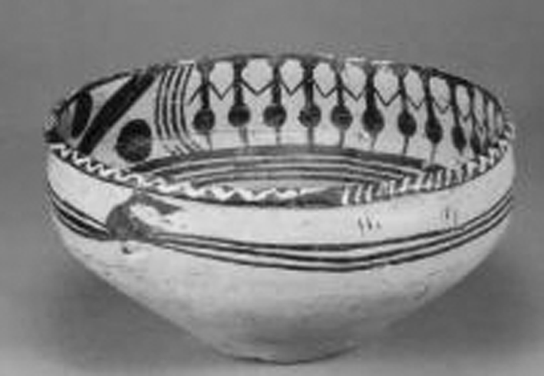

A．历史价值与艺术价值的结合

B．社会组织的复杂与高效

C．历史传承与民族认同的统一

D．等级秩序的确立与完善

3.下图是位于陕西西安临潼的姜寨遗址，内有五组房屋，系五个大家族。最大的房子是族内举行集会议事的公共房子，中型房子供族长使用，小房子供各家庭使用。据此推断该聚落(　　)

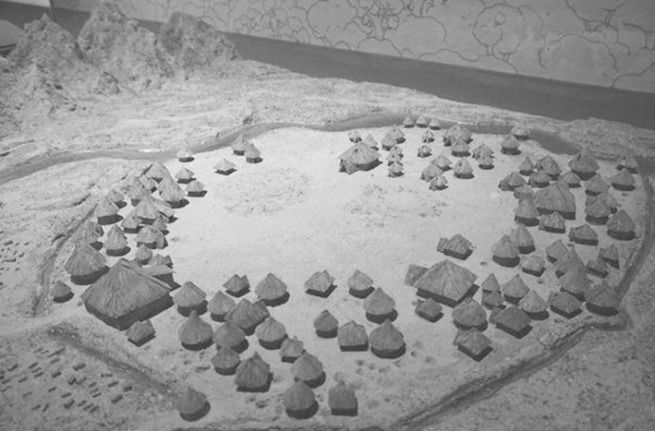

A．居民的血缘关系相对固定

B．以水稻为主要栽培作物

C．已经产生明显的贫富分化

D．体现明显等级制度

4．2021年，浙江省博物馆组织“玉·见——红山·良渚文化展”，精选260多件文物进行对比展示，共同见证中华文明的多元一体。这两种文化的相似处除了精美的玉器，还有(　　)

A．采用青铜农具劳作 B．种植玉米和南瓜

C．使用马拉战车作战 D．建有祭坛与神庙

5．(2023·怀化高一上期末)中华先民每个部族都有自己独特的图腾、崇拜物、标记。黄帝在战败蚩尤统一中原后，它的标记兼取了鸟、马、鹿、蛇、牛、鱼等标志图案，最后拼合成了“龙”，一种虚拟的综合性神灵。龙图腾的形成(　　)

A．与专制君权的逐步强化密切相关

B．是中华早期文明多元一体的印证

C．说明中华早期文明具有理性色彩

D．实证了等级社会产生的历史根源

6.(2023·河南“双新”高一下联考)牙璋最早出现在山东地区和陕北地区，到了二里头文化时期，牙璋整体表现为龙的形态。“二里头式龙形牙璋”(如图)通过湖北、湖南传到了广东、福建；顺着长江一直传到了三星堆地区，然后继续向南影响到了越南的北部。“二里头式龙形牙璋”的广泛传播(　　)

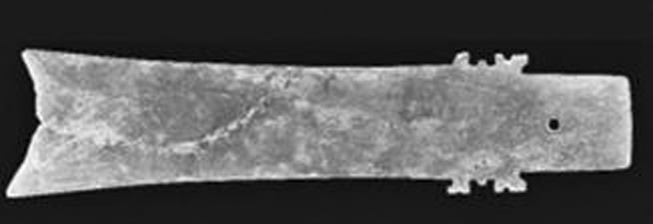

“二里头式龙形牙璋”

A．表明国家礼乐制度的初步形成

B．体现出先进文化的强大影响力

C．说明区域文明间商贸往来频繁

D．反映了夏王朝统治区域的扩大

7．盘庚之政的实施，使越来越多的诸侯归附于商王朝的统治之下。此后，随着商王祖甲改制的进行，以后的几代商王均竭力扩大王权，这极大地限制了内外服在国家事务中的影响力。这些现象表明，盘庚迁殷后的商代(　　)

A．出现专制集权体制 B．内外服制达到鼎盛

C．商王权威得到加强 D．社会改革蔚然成风

8．(2024·哈尔滨高一上联考)明堂最早在传说时代出现，专门用来祭祀。下图是根据《逸周书》绘制的西周进行祭祀活动时明堂内的位置安排图。此图可以用来说明当时(　　)

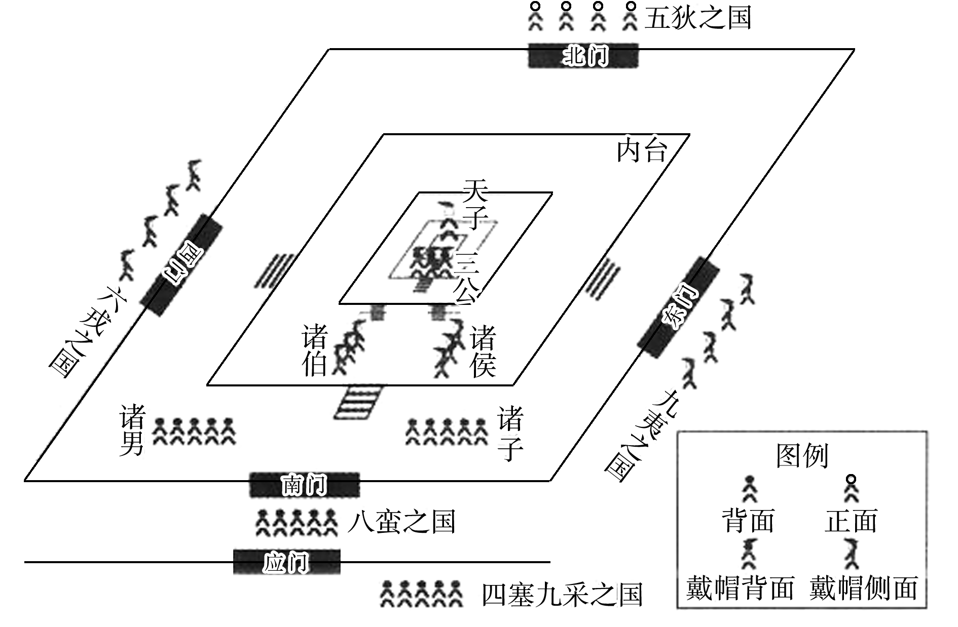

A．周天子天下共主的地位

B．区域间相互交流频繁

C．宗法礼乐制度得到贯彻

D．早期国家结构的脆弱

9．(2023·湖南108校高一下期中)井田制延续了古代村社中定期分配份地的制度。《春秋公羊传》何休注载：井田制实行“三年一换土易居，财均力平”。山东临沂银雀山出土竹简《田法》也有类似记述：“三年一更赋田(更换授与的田亩)。”这一做法(　　)

A．旨在消除贫富分化

B．体现了土地的国有属性

C．反映了私田的兴起

D．表明社会运作依循法律

10．(2023·郑州高一上期末)以周公旦为代表的西周奴隶主贵族，总结并吸取了夏商两代灭亡的教训，提出了“以德配天”的君权神授说，认为作为君临天下的统治者应该“以德配天”，“德”的要求主要包括敬天、敬宗、保民三个基本方面。这表明当时已经出现(　　)

A．君权至上的专制思想 B．敬天保民的民本思想

C．为政以德的儒家思想 D．相信神灵的天命观念



11．(2024·太原高一期中)1965年，几位地质工作者在云南元谋盆地发现了两枚人牙化石，根据古地磁学方法测定其为距今约170万年前的元谋人。在发现牙齿化石的同一地点的同一层位中，还发掘出少量的石器、大量的炭屑和哺乳动物化石。由此可知(　　)

A．云南省是中华民族的摇篮

B．元谋人已掌握人工取火技术

C．中国的考古技术领先世界

D．中国是远古人类重要起源地

12．(2023·新课标卷，24)中国新石器时代晚期，南方的良渚文化与北方的龙山文化都呈现出向更高社会阶段发展的迹象，这主要表现在(　　)

A．公共墓地出现 B．农业的产生

C．贫富分化加剧 D．文字的使用

13．(2024·重庆巴蜀中学月考)据史载，夏人经常频繁换土易地，曾在河南西部、山西南部一带迁徙；《世本·居篇》中也说夏朝的都邑地望不一，“夏禹都阳城……又都平阳，或在安邑，或在晋阳”。导致这些现象出现的主要原因是(　　)

A．疆域空前广大 B．经济不够发达

C．方国势力扩张 D．民族矛盾尖锐

14．(2023·福建卷，1)商王每隔一段时间就会带着他的“子姓”分族巡行一方。所到之处，当地部族向其纳贡，获得赏赐，并派人加入商王的队伍。这种巡行(　　)

A．扩大了商朝的疆域范围

B．形成了部族之间的血缘认同

C．宣示了商王的统治权力

D．加强了内服外服的商业联系

15．(2024·泉州高一期中)商周时期的青铜器已经出现一定的人物形象。如图所示，西周中期以前，人物周身添加了大量的神秘纹样，表现为一种夸张且神秘威严的形式。西周中期以后，青铜器上的人物形象没有了之前的狞厉，逐渐表现出写实主义风格。这一转变反映了商周时期(　　)

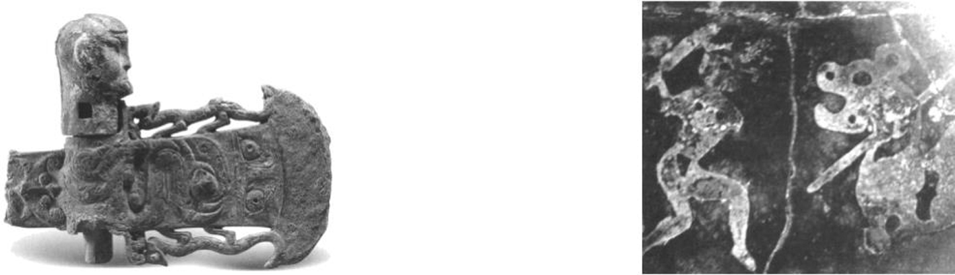

人头銎内钺西周前期　　　 　　画像铜壶局部春秋晚期

A．民本观念逐渐成为主流

B．人与自然关系愈发消极

C．理性的思想因素有所增长

D．社会矛盾逐渐走向尖锐

16．(2023·河北金太阳高一上联考)(14分)阅读材料，完成下列要求。

材料一　考古学上的龙山文化是中原地区早期国家和文明形成的关键时期。这一时期在陶寺遗址(属龙山文化)中发掘的宫殿区、仓储区、祭祀区、手工业作坊区等都被权力阶层所独有。在陶寺遗址的墓葬中，既有规模宏大、地位凸显的宫殿夯土建筑，又有简陋普通的半地穴式或窑洞式小房子，陶寺遗址早期和中期的墓葬都形成了金字塔式的等级结构，且存在着多个层次等级。此外，陶寺遗址中还发现了许多乱葬墓，死者或被弃于灰坑，或被作为人牲用来祭祀，或被夯筑于城墙中，有的甚至是多人从葬。围绕陶寺遗址分布的14处遗址中，陶寺聚落在该聚落群中有着唯我独尊的地位，是绝对的中心聚落。

——摘编自高江涛《试论中国早期国家形成的模式与动力》

材料二　原始社会晚期的考古发掘中，甘肃大地湾群落以一个长方形主室为中心，两侧各有一侧室，左右对称，整个建筑坐北朝南，无论是面积、质量还是结构都首屈一指。在这一时期的姜寨等遗址中，除作为群落中心的准都邑有墙垣或其他防御性设施外，其他聚落已没有了这些设施，在这些聚落中，还发现了相对独立的军事将领和巫觋人员。此外，在良渚文化区的大型墓中，有精致的玉钺等高级殉葬品，中型墓中玉钺的制作工艺与形制与之相比略逊一筹。在此时的大汶口墓地中，石钺、玉钺与作为贯通天地神人法器的骨牙雕筒同时出土，说明这一神权与政权结合的传统至夏、商、周三代依然如故。

——摘编自马新《群落与中国早期国家的形成》

(1)根据材料一并结合所学知识，指出龙山文化考古遗存中蕴含的早期国家和文明的因素。(6分)

(2)根据材料一、二并结合所学知识，以原始社会晚期的考古发掘为依据，概述这一时期早期国家和文明的特征。(6分)

(3)根据材料并结合所学知识，简析中国早期国家和文明出现的根本原因。(2分)

## 答案精析

1．B　[依所学，元谋人门齿化石是研究我国早期人类起源的重要实物史料，故选B项，排除A、C、D项。]

2．A

3．A　[根据材料可知，姜寨遗址中房屋的功能固定，说明居民的血缘关系也相对固定，A项正确；以水稻为主要栽培作物的是河姆渡居民，不符合题意，排除B项；仅凭房屋的功能不能说明产生明显的贫富分化，排除C项；材料没有涉及等级制度的相关信息，排除D项。]

4．D　[红山文化、良渚文化都出土了精美的玉器，并且出现了较大规模的祭坛和神庙，故选D项；青铜农具适用于商周时期，排除A项；玉米和南瓜原产于中南美洲，在明清时期才传入我国，排除B项；使用马拉战车作战的是赫梯人，排除C项。]

5．B　[据材料可知，龙图腾是结合了多个部落的图腾而形成的，体现了中华早期文明多元一体的特征，故选B项；据所学可知，专制君权在秦朝才开始形成，而龙图腾的形成是在原始社会，排除A项；据材料“一种虚拟的综合性神灵”可知，龙图腾的形成具有虚拟色彩，排除C项；材料主旨是龙图腾的形成，没有涉及等级社会的问题，排除D项。]

6．B

7．C　[据材料可知，商王盘庚时期，加强对诸侯的控制，祖甲改制后的几代商王也竭力扩大王权，反映盘庚迁殷后商王权威得到加强，故选C项；秦朝建立专制主义中央集权制度，排除A项；材料“极大地限制了内外服在国家事务中的影响力”强调商王权力的加强限制了内外服在国家事务中的影响力，而不是达到鼎盛，排除B项；仅凭商王祖甲改制不能断定改革蔚然成风，排除D项。]

8．A　[根据图片可知，西周祭祀活动中，周天子处于明堂的中心，贵族按等级高低由内向外排列，外邦之国则处于最外层，该图反映了周天子天下共主的地位，故选A项；仅凭这一幅图很难判断区域间的交流状况，排除B项；边疆的少数民族不在宗法制的执行范围之内，排除C项；西周的分封制、宗法制等制度维护了西周几百年的统治，是适应当时的生产力水平的，排除D项。]

9．B　[材料表明土地政策规定土地要三年一轮转，说明土地所有权在国家手中，因此国家才能重新分配，故选B项；土地三年一轮转不可能消除贫富分化，排除A项；铁犁牛耕的出现刺激了私田的兴起，材料反映的是土地制度，不能得出私田出现的结论，排除C项；材料未体现法律规范的效果，排除D项。]

10．B　[据材料可知，统治者恭行天命，尊崇上天与祖宗的教诲，爱护天下的百姓，做有德有道之君，说明当时已出现敬天保民的民本思想，故选B项；秦朝才形成君权至上的专制思想，排除A项；儒家思想创始者是春秋末期的孔子，此时儒家思想还未出现，排除C项；“敬天、敬宗、保民”强调在敬天的同时注重人事，而非相信神灵的天命观念，排除D项。]

11．D　[据材料中信息可知，在中国境内发现距今约170万年前的元谋人牙齿化石，并且还存在大量的生产生活遗迹，这说明中国是远古人类的重要起源地之一，D项正确；题目中只涉及云南元谋人，无法得出云南省是中华民族的摇篮，排除A项；旧石器时代并没有成熟的人工取火的方式，排除B项；材料中没有考古技术的对比信息，排除C项。]

12．C　[新石器时代晚期生产力发展，私有制已经产生，阶级分化日益明显，部落中出现了权贵阶层，因此，良渚文化与龙山文化向更高阶段发展的表现应该是贫富分化加剧，故C项正确。]

13．B　[据材料信息可知，夏人经常频繁换土易地，频繁迁徙，结合所学可知，由于当时刚刚步入奴隶社会，经济不够发达，因此要频繁换土易地，故选B项；夏朝疆域并不广阔，排除A项；商朝实行内外服制度，商朝后期，外服即方国势力有所扩张，排除C项；夏朝疆域主要在中原地区，以汉族为主，民族矛盾尖锐不符合史实，排除D项。]

14．C　[商王巡行地方时，当地部族向其纳贡，获得商王赏赐并派人加入商王的队伍，表示自己服从商王的统治，这宣示了商王的统治权力，故选C项；材料涉及的是商朝统治范围之内的部族，并未扩大商朝的疆域范围，排除A项；由于商王巡行的部族与自己不属于同一部族，没有血缘关系，排除B项；题干所述体现的是商王和地方部族之间的一种政治联系，排除D项。]

15．C　[从材料可知，西周中期以前的人物形象凸显神秘主义，而西周中期以后凸显写实主义，即人的地位在上升，因此可以看出商周时期理性的思想因素有所增长，C项正确；商周时期，民本观念有所发展，但尚未成为主流思想，排除A项；从图片中可以看出，人从屈服于自然到逐渐改造自然，人与自然的关系是愈发主动积极的，排除B项；材料表明人物形象从神秘走向写实，并不能推断社会矛盾尖锐与否，排除D项。]

16．(1)因素：权力阶层的出现；等级结构的形成；阶级矛盾的激化；中心聚落的出现。(6分，答出三点即可)

(2)特征：出现最高权力所有者；出现宏伟建筑和防御工事；群落实现初步统一；相对独立的职官设置；神权与政权结合；出现集权趋势。(6分，答出三点即可)

(3)根本原因：社会生产力的发展。(2分)